BÀI TUYÊN TRUYỀN
CÔNG TÁC BỒI DƯỠNG CHUYÊN MÔN TỔ 2-3 TUỔI
Thực hiện kế hoạch hoạt động chuyên môn tổ 2-3 tuổi, nhằm nâng cao chất lượng chăm sóc, nuôi dưỡng và giáo dục trẻ, đồng thời đáp ứng yêu cầu đổi mới giáo dục mầm non trong giai đoạn hiện nay, ngày 10 tháng 4 năm 2026 tổ chuyên môn 2-3 tuổi đã tổ chức buổi bồi dưỡng chuyên môn với chuyên đề “Giáo dục kỹ năng sống cho trẻ mầm non”.
Giáo dục kỹ năng sống cho trẻ ngay từ lứa tuổi mầm non có ý nghĩa vô cùng quan trọng, góp phần hình thành những nền tảng đầu tiên về nhân cách, thói quen và hành vi tích cực cho trẻ. Ở độ tuổi bé, trẻ bắt đầu hình thành ý thức cá nhân, biết thể hiện nhu cầu, cảm xúc và có những tương tác ban đầu với môi trường xung quanh. Vì vậy, việc trang bị cho trẻ những kỹ năng sống cơ bản như: kỹ năng tự phục vụ, kỹ năng giao tiếp, kỹ năng bảo vệ bản thân, kỹ năng thích nghi với môi trường… là nhiệm vụ cần thiết và cấp bách.
Buổi sinh hoạt chuyên môn được tổ chức với tinh thần nghiêm túc, trách nhiệm và cởi mở. Nội dung chuyên đề tập trung vào việc trao đổi, thảo luận các phương pháp, hình thức tổ chức hoạt động giáo dục kỹ năng sống phù hợp với đặc điểm tâm sinh lý của trẻ Nhà trẻ 24-36 tháng tuổi và trẻ Mẫu giáo 3-4 tuổi. Các giáo viên trong tổ đã tích cực chia sẻ kinh nghiệm thực tế trong quá trình chăm sóc, giáo dục trẻ tại lớp, đồng thời mạnh dạn nêu lên những khó khăn, vướng mắc để cùng nhau tìm ra giải pháp khắc phục hiệu quả.
Trong khuôn khổ của buổi chuyên đề, tổ chuyên môn đã tổ chức hoạt động kiến tập với nội dung “Hướng dẫn trẻ đội mũ”. Đây là một kỹ năng tự phục vụ đơn giản nhưng rất thiết thực, giúp trẻ biết tự bảo vệ bản thân khi tham gia các hoạt động ngoài trời. Thông qua hoạt động kiến tập, giáo viên đã trực tiếp quan sát cách tổ chức hoạt động nhẹ nhàng, phù hợp với lứa tuổi; cách hướng dẫn trẻ từng bước đội mũ đúng cách; đồng thời khuyến khích trẻ chủ động thực hiện, hình thành thói quen tốt trong sinh hoạt hàng ngày. Hoạt động diễn ra tự nhiên, sinh động, tạo hứng thú cho trẻ và để lại nhiều kinh nghiệm thực tiễn quý báu cho giáo viên tham dự.
Dưới đây là một số hình ảnh diễn ra trong buổi sinh hoạt chuyên môn
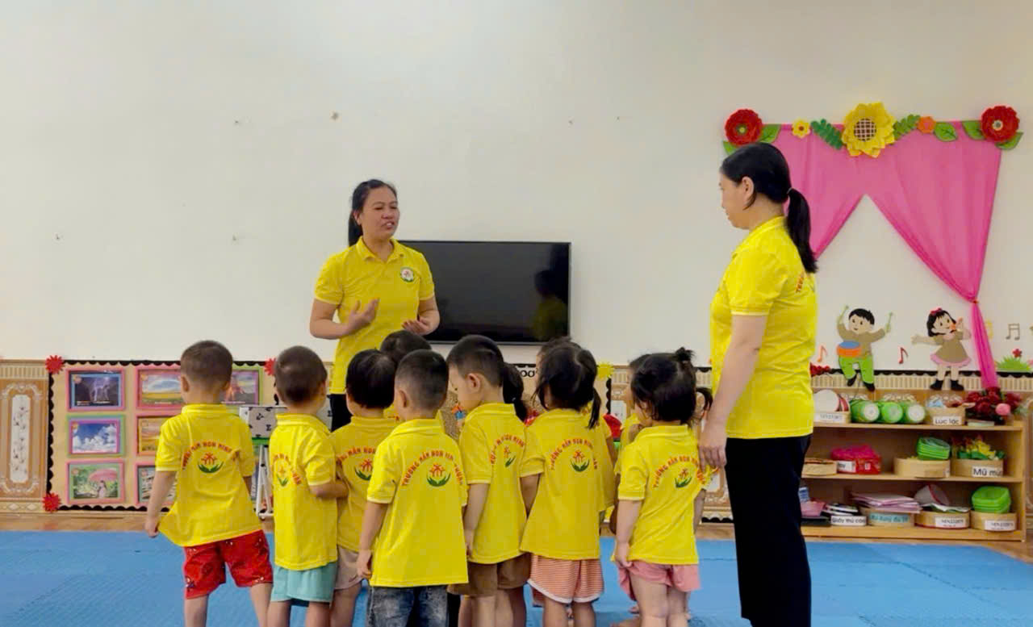
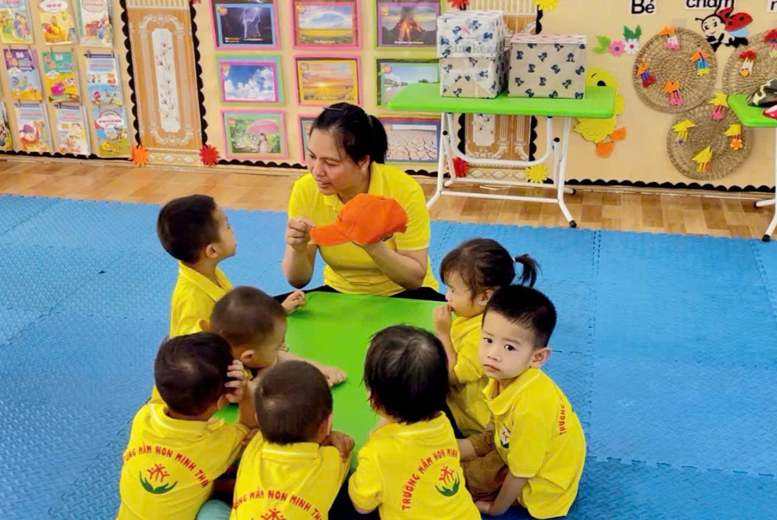

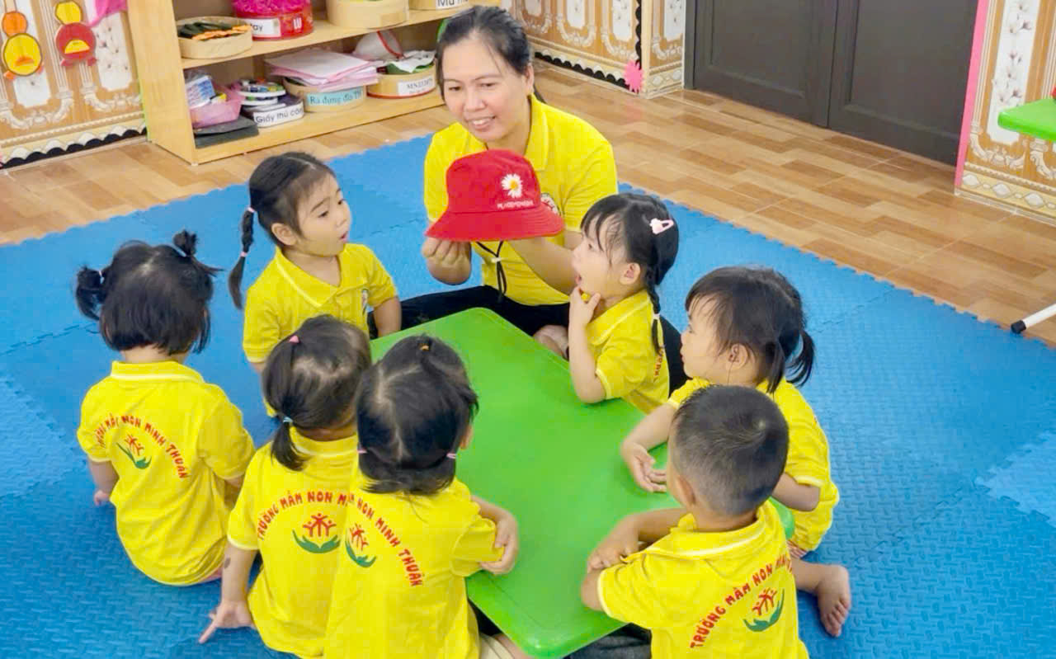
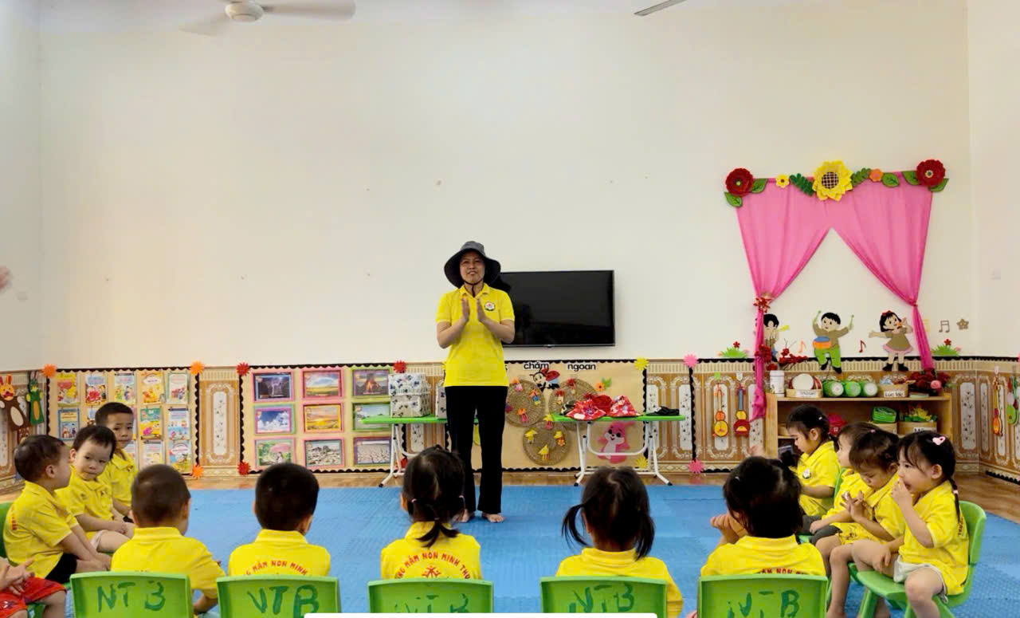

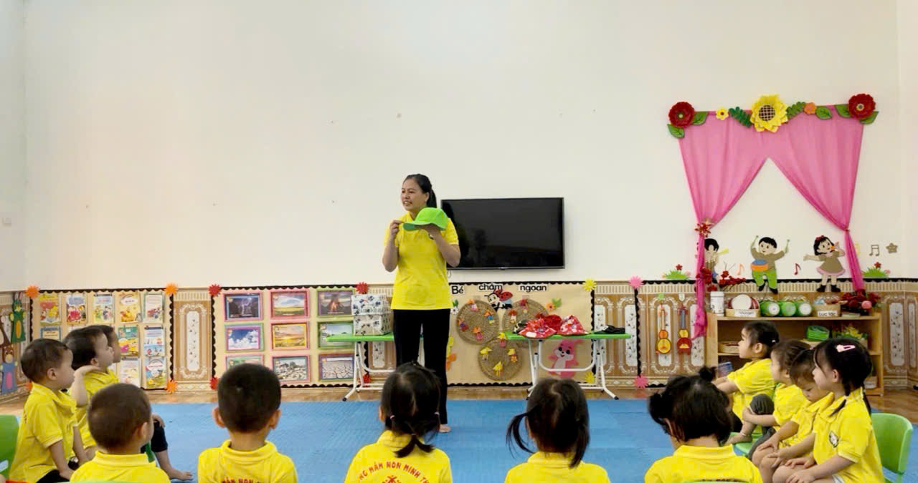
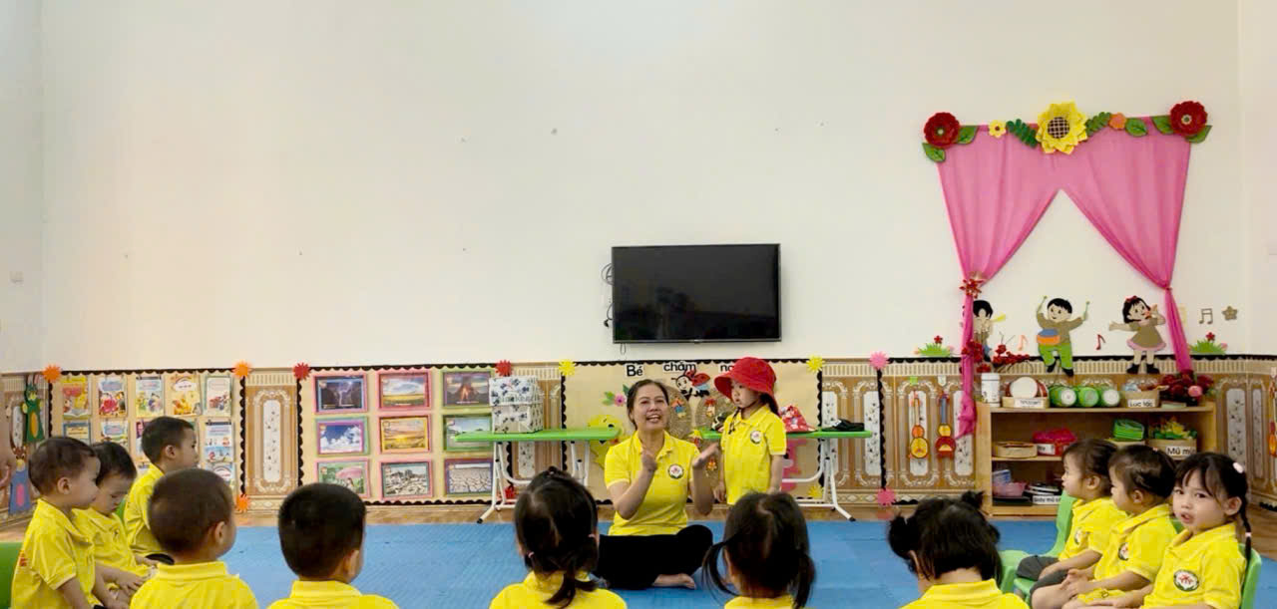

Thông qua buổi bồi dưỡng chuyên môn, đội ngũ giáo viên tổ 2-3 tuổi không chỉ được nâng cao nhận thức về tầm quan trọng của giáo dục kỹ năng sống mà còn được trang bị thêm nhiều phương pháp, kỹ năng tổ chức hoạt động hiệu quả. Đây cũng là dịp để các giáo viên học hỏi lẫn nhau, góp phần xây dựng tập thể sư phạm đoàn kết, vững mạnh, không ngừng đổi mới và sáng tạo trong công tác chuyên môn.
Buổi bồi dưỡng chuyên môn chuyên đề “Kỹ năng sống” đã diễn ra thành công tốt đẹp, để lại nhiều ấn tượng sâu sắc và giá trị thiết thực. Đây chính là tiền đề quan trọng góp phần nâng cao chất lượng giáo dục toàn diện trong nhà trường, hướng tới mục tiêu xây dựng môi trường giáo dục an toàn, thân thiện và phát triển bền vững cho trẻ mầm non./
Minh Tân, ngày 13 tháng 4 năm 2026
Người viết

Phạm Thị Thanh Thuỷ

